Récapitulatif du projet

1) Nombre de diapositives : 7

2) Nombre de diapositives:
Diapositive1 : 9.00sec
Diapositive2 : 11.60sec
Diapositive3 : 6.90sec
Diapositive4 : 15.80sec
Diapositive5 : 12.20sec
Diapositive6 : 15.50sec
Diapositive7 : 5.00sec

3) Durée totale du projet : 76.00sec

4) Options de début et de fin utilisées:

a) Ecran de chargement : Aucun
b) Protection par mot de passe : Non
c) Date d’expiration du projet : Aucun
d) Fondu en entrée de la première diapositive : Non
e) Fondu en sortie sur la dernière diapositive : Non
f) Action en fin de projet : Arrêter le projet

5) Préférences utilisées:

a) Options de sortie utilisées:
a) Compression de séquence avancée : Oui
b) Compresser le fichier SWF compilé : Oui
c) Inclure les métadonnées de serveur Adobe Connect : Non
d) Conformité à la Section 508 : Oui
e) Images par seconde : 30

b) Effets visuels et audio:
a) Qualité des images JPEG : 80%
b) Inclure la souris lors de la génération du projet : Oui
c) Inclure les données audio lors de la génération du projet : Oui
d) Jouer le son de frappe pour les enregistrements de saisie : Oui

6) Audio d’arrière-plan : Aucun

7) Paramètres de score:

a) Nom du quiz : Quiz
b) Exigences du quiz : Facultatif : l’utilisateur peut ignorer ce quiz.
c) Paramètres du quiz :
a) Autoriser le déplacement en arrière : Oui
b) Afficher le score à la fin du quiz : Non
c) Autoriser l’utilisateur à réviser le quiz : Non
d) Afficher la progression : Oui
d) Options de réussite/d’échec :
a) Nombre total de repères requis pour réussir : 80%
b) Note suffisante-Action : Continuer
c) Note insuffisante-Action : Continuer
d) Nombre de tentatives : 1

8) Nombre de diapositives masquées : Aucun

Slide1
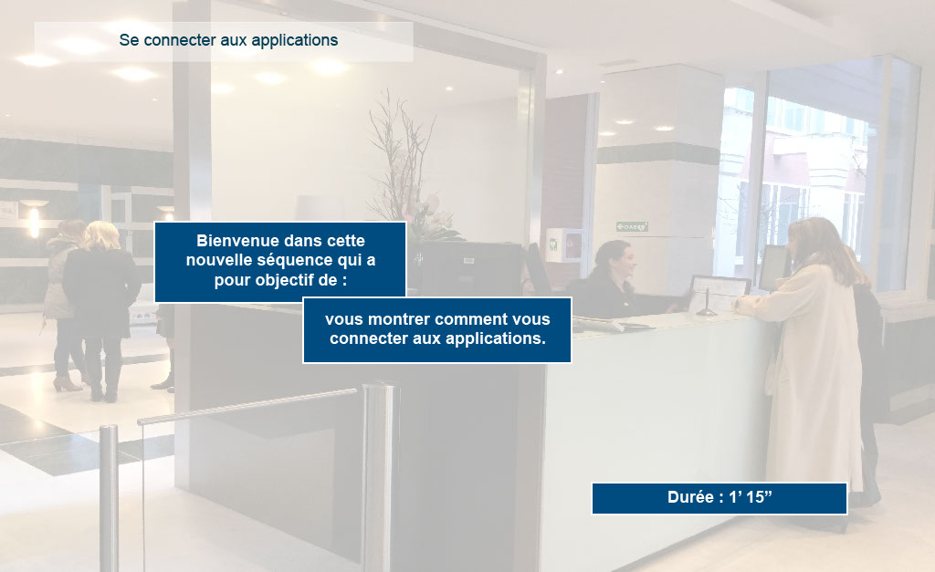
Propriétés:
Durée d’affichage : 9.00sec
Transition : Fondu
Navigation : Arrêter le projet
Audio : Aucun

Objets:
1) Image : C:\Users\Formation4\Desktop\OPI Image ecrans\Photos Hall OPIEVOY (15).jpg

Slide2
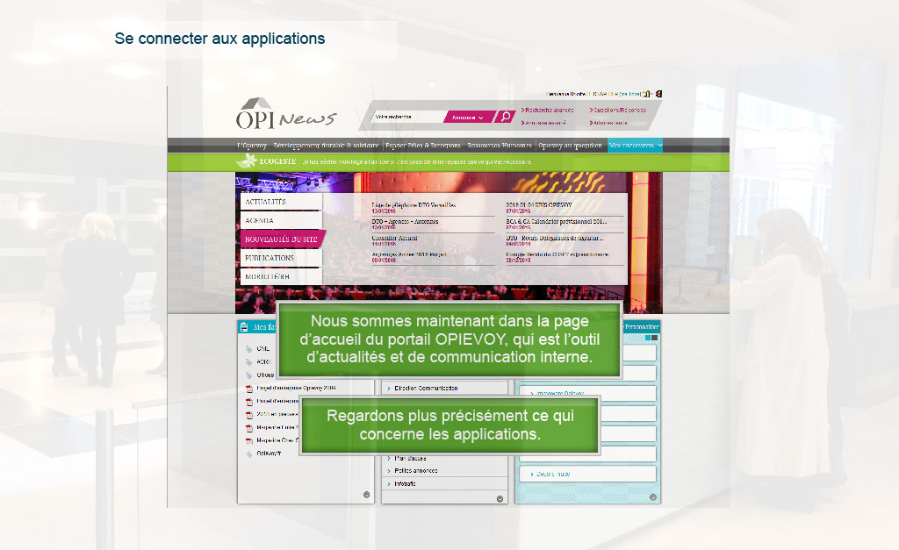
Propriétés:
Durée d’affichage : 11.60sec
Transition : Fondu
Navigation : Aucune action
Audio : Aucun

Objets:
1) Image : C:\Users\Formation4\Desktop\OPI Image ecrans\Image ecrans suite storybd 2\Portail intranet sans brassart.PNG
2) Légende de texte : Nous sommes maintenant dans la page d’accueil du portail OPIEVOY, qui est l’outil d’actualités et de communication interne.
3) Légende de texte : Regardons plus précisément ce qui concerne les applications.
4) Image : C:\Users\Formation4\Desktop\OPI Image ecrans\Photos Hall OPIEVOY (15).jpg

Slide3
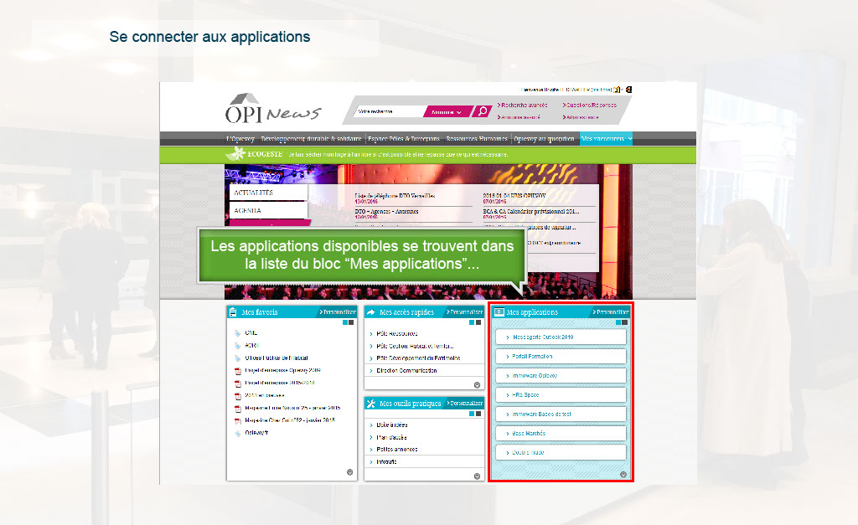
Propriétés:
Durée d’affichage : 6.90sec
Transition : Fondu
Navigation : Aucune action
Audio : Aucun

Objets:
1) Image : C:\Users\Formation4\Desktop\OPI Image ecrans\Photos Hall OPIEVOY (15).jpg
2) Image : C:\Users\Formation4\Desktop\OPI Image ecrans\Image ecrans suite storybd 2\Portail intranet sans brassart.PNG
3) Légende de texte : Les applications disponibles se trouvent dans la liste du bloc “Mes applications”...
4) Zone de surbrillance

Slide4
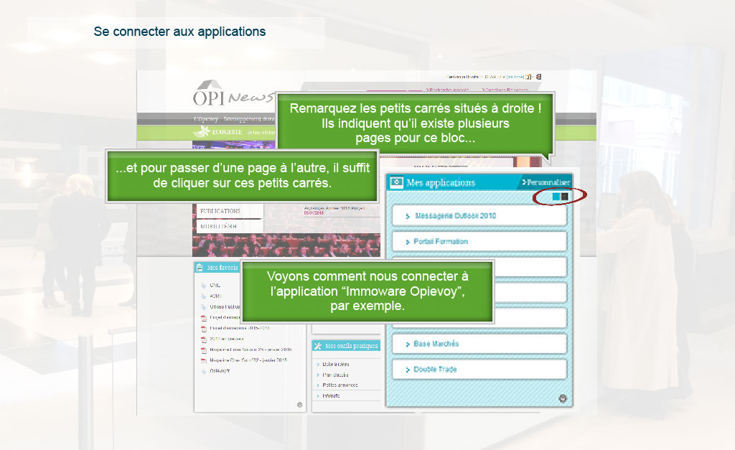
Propriétés:
Durée d’affichage : 15.80sec
Transition : Fondu
Navigation : Aucune action
Audio : Aucun

Objets:
1) Image : C:\Users\Formation4\Desktop\OPI Image ecrans\Photos Hall OPIEVOY (15).jpg
2) Image : C:\Users\Formation4\Desktop\OPI Image ecrans\Image ecrans suite storybd 2\Portail intranet sans brassart.PNG
3) Image : C:\Users\Formation4\Desktop\OPI Image ecrans\Poste trav bloc mes appli.PNG
4) Légende de texte : Remarquez les petits carrés situés à droite !
Ils indiquent qu’il existe plusieurs
pages pour ce bloc...
5) Légende de texte : ...et pour passer d’une page à l’autre, il suffit de cliquer sur ces petits carrés.
6) Image : C:\Users\Formation4\Desktop\circle-transp-red5.png
7) Légende de texte : Voyons comment nous connecter à l’application “Immoware Opievoy”,
par exemple.

Slide5
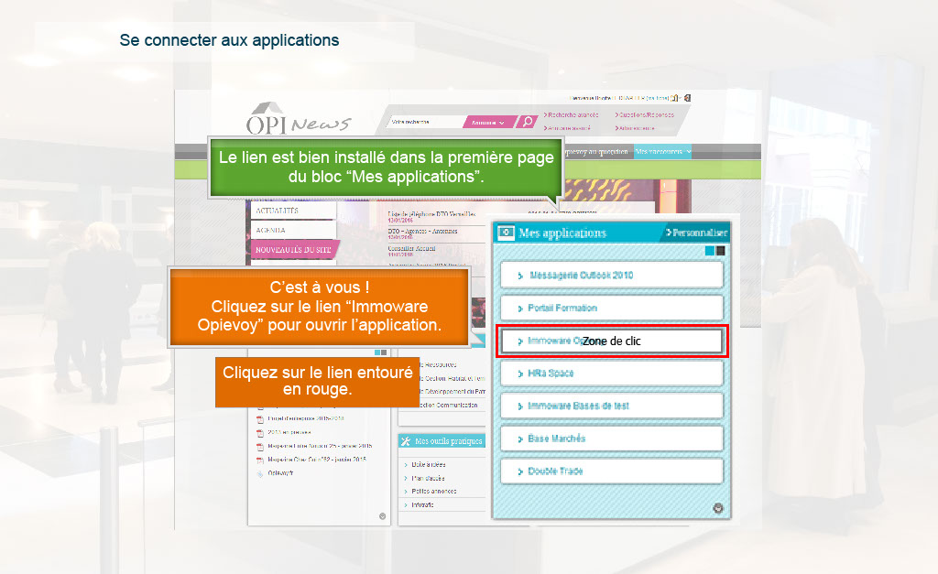
Propriétés:
Durée d’affichage : 12.20sec
Transition : Fondu
Navigation : Aucune action
Audio : Aucun

Objets:
1) Image : C:\Users\Formation4\Desktop\OPI Image ecrans\Photos Hall OPIEVOY (15).jpg
2) Image : C:\Users\Formation4\Desktop\OPI Image ecrans\Image ecrans suite storybd 2\Portail intranet sans brassart.PNG
3) Image : C:\Users\Formation4\Desktop\OPI Image ecrans\Poste trav bloc mes appli.PNG
4) Légende de texte : Le lien est bien installé dans la première page du bloc “Mes applications”.
5) Légende de texte : C’est à vous !
Cliquez sur le lien “Immoware Opievoy” pour ouvrir l’application.
6) Zone de surbrillance
7) Zone de clic

Slide6
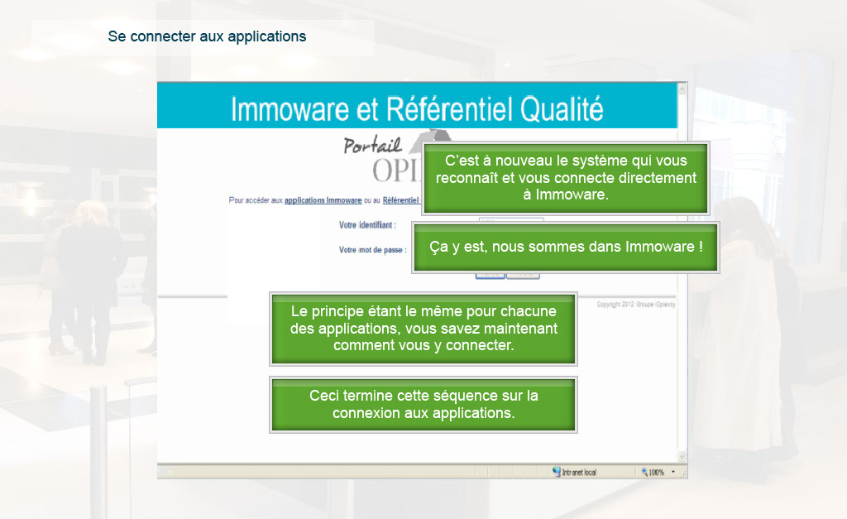
Propriétés:
Durée d’affichage : 15.50sec
Transition : Fondu
Navigation : Aucune action
Audio : Aucun

Objets:
1) Image : C:\Users\Formation4\Desktop\OPI Image ecrans\Photos Hall OPIEVOY (15).jpg
2) Image : C:\Users\Formation4\Desktop\OPI Image ecrans\CaptureImmoware_ecran entree.PNG
3) Image : C:\Users\Formation4\Desktop\OPI Image ecrans\Image ecrans suite storybd 2\CaptureImmoware_ecran entree.PNG
4) Image : C:\Users\Formation4\Desktop\OPI captures STBD\Poste trav 12 Capture.PNG
5) Légende de texte : C’est à nouveau le système qui vous reconnaît et vous connecte directement à Immoware.
6) Légende de texte : Ça y est, nous sommes dans Immoware !
7) Légende de texte : Le principe étant le même pour chacune des applications, vous savez maintenant comment vous y connecter.
8) Légende de texte : Ceci termine cette séquence sur la connexion aux applications.

Slide7
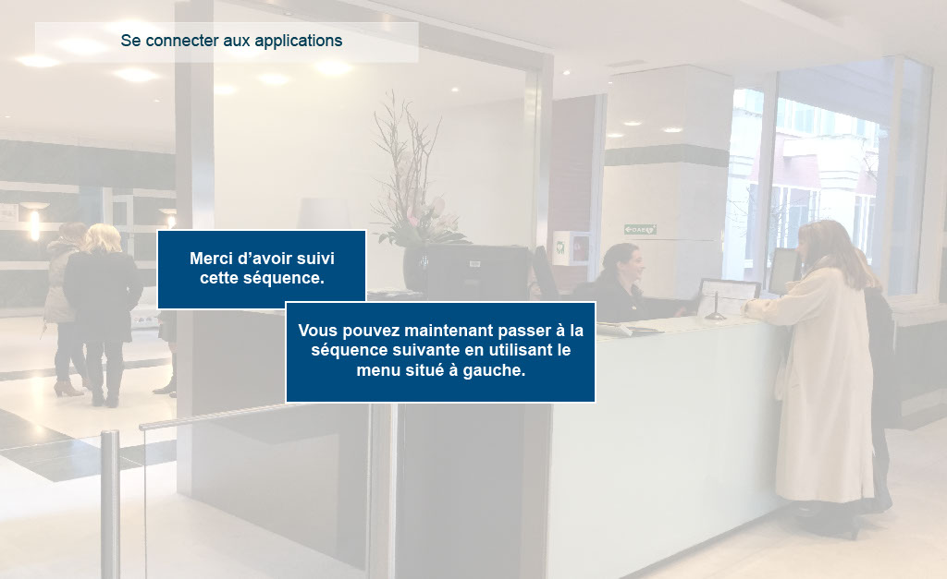
Propriétés:
Durée d’affichage : 5.00sec
Transition : Pas de transition
Navigation : Arrêter le projet
Audio : Aucun

Objets:
1) Image : C:\Users\Formation4\Desktop\OPI Image ecrans\Photos Hall OPIEVOY (15).jpg

